DRUHÉ NAHLÉDNUTÍ DO ŠKOLY
Druhé nahlédnutí do školy proběhlo v úterý 19. 3. 2024. Tentokrát se neslo v duchu očekávaného jara. U rybníčka vytvořeného na koberci jsme se přivítali s žabkou, která nás dnešním setkáním provázela.
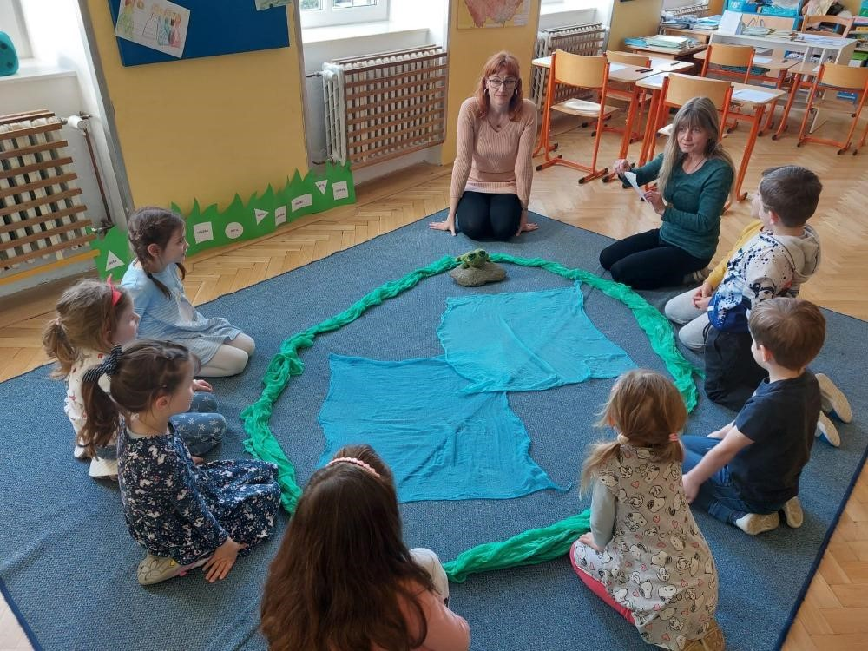
Následovala básnička s pohybem a plnění úkolů, které si pro nás žabička připravila. Děti hledaly svá jména na geometrických tvarech, poznávaly jarní rostliny a dozvěděly se, že v přírodě najdeme i léčivé bylinky, ze kterých si můžeme uvařit zdravý čaj nebo jimi ozdobit různé pokrmy.
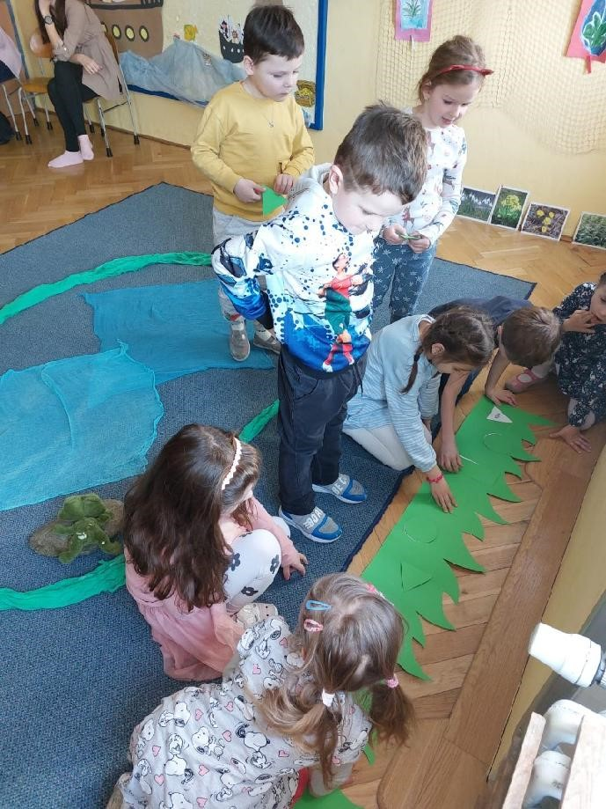
V lavicích, tentokrát už jako opravdoví školáci, pak děti trénovaly uvolňovací cviky a dokreslovaly chybějící části obrázků.

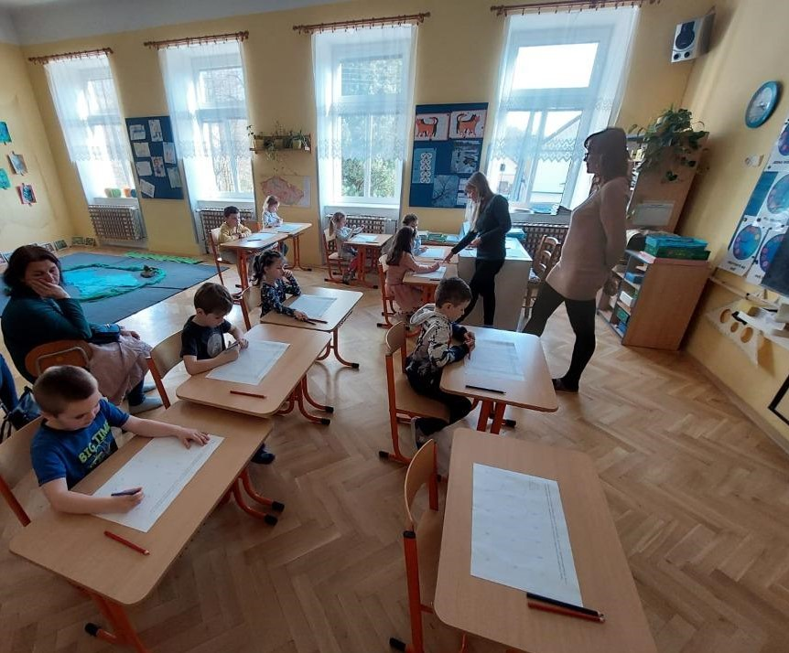

Domů si odnesly mandalu s žabičkami jako připomínku na dnešní společné setkání.
Na závěr jsme dětem popřáli spoustu pěkných zážitků a radosti při objevování všeho nového.
Věra Chválová

